Constancia

Luego de la revisión de la solicitud, el presidente del Comité Institucional de Ética en Investigación con Animales y Biodiversidad de la Universidad Científica del Sur (CIEI-AB-CIENTÍFICA) hace constar que el CIE-AB-CIENTÍFICA ha aprobado de forma expedita la enmienda del proyecto de investigación que se detalla continuación:

Código de Registro: ${Codigo}

Título: ${Titulo}

Investigador(a): ${Investigador}

Documentos vinculados: CONSTANCIA N°${Constancia}

La enmienda corresponde a los siguiente:

Proyecto de investigación, en su versión recibida el día ${FechaIngreso} en donde se detalla de las modificaciones del proyecto de investigación, que se encuentran descritas en el Anexo 1: Formato de resumen de enmienda de protocolo de investigación.

Todas las demás características de la investigación descritas en el proyecto original permanecen; por lo que cualquier otra modificación deberá informarse a este Comité, para su evaluación.

Lima, ${FechaCiei}

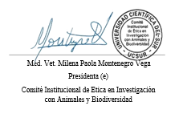

Lima, ${FechaCiei}

